预算：650元

**一：二次开发商品选项功能**

目前功能：显示在商品详情页，这个是 opencart 自带的功能，目前已经可以显示了。

如下链接：<http://hk.selected.sale/index.php?route=product/product&product_id=778>

目标功能：

**1：邮费自动计算功能 100元：**

（1）：本地仓

（2）：瑞典仓 根据商品重量自动计算出邮费，首重1KG 100KR 以后每1KG 加 20KR

（3）：中国仓 根据商品重量自动计算出邮费，首重1KG 50KR 以后每1KG 加 20KR

**2：显示格式（其中 xxxxkr, 指邮费） 100元**：

（1）：本地仓 上门自取免邮费：仓库地址：Kungsgatan 50 Trollhättan

（2）：瑞典仓 瑞典仓库，邮费XXXXkr。2-5个工作日到货。总计超过500kr免邮费。

（3）：中国仓 中国仓库，运费xxxxkr，14-21天到货。总计超过1000kr免邮费。

**3：默认选定功能 50元**：

这个选项是单选，一件商品只能选一个仓库。如果后台设置某一商品是中国仓，那么打开页面时就默认选定中国仓。

**二：二次开发扩展功能中的【免费配送】模块 200元**

目前功能：所有区域，订单总额 超过 500kr 就可以免费配送，需要手动选择。如图：

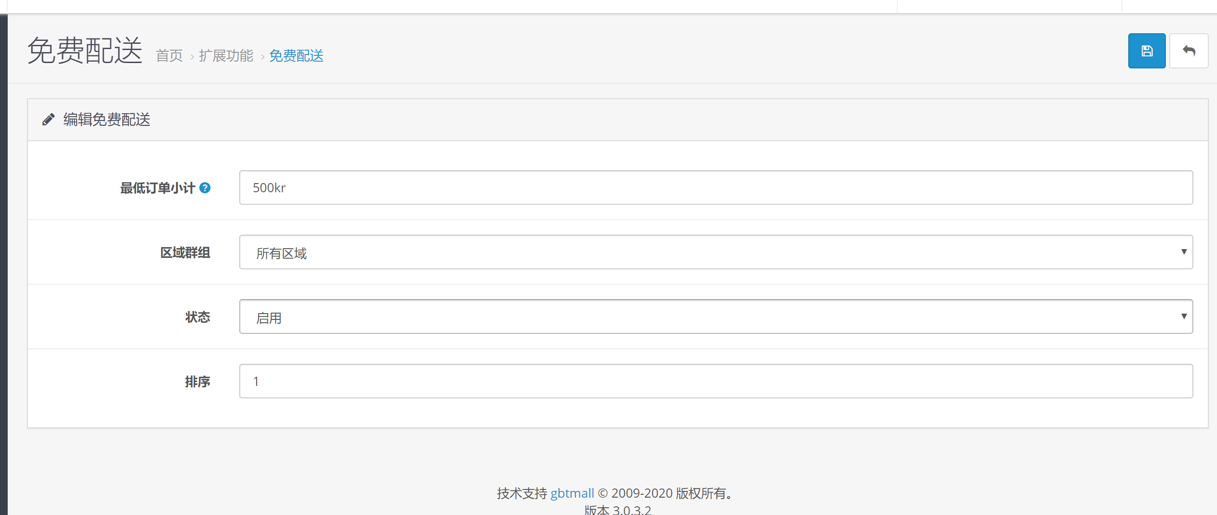

目标功能：

根据商品中【仓储位置】选项值，自动判断是否免费配送。

仓储位置目前分为三个值 ：

1：本地仓 免邮费

2：瑞典仓 超过 500kr 免邮费

3：中国仓 超过 1000kr 免邮费

补充说明：目前并不是所有商品都有仓储位置这个选项值，后期我们会手动把这个选项值补全，开发时按所有商品都有这个值来开发。

**三：调通 插件 EasyStrip Pro 中的微信和支付宝支付功能。 200元**

这个插件激活需要钱，我们只有正式服务器激活了，所以先在测试服务器或者你本地把第一个功能做好了，再在正式服务器上调试。

这个调试为了安全，建议使用远程工具，如TW或者向日葵远程我的电脑，我看着操作。